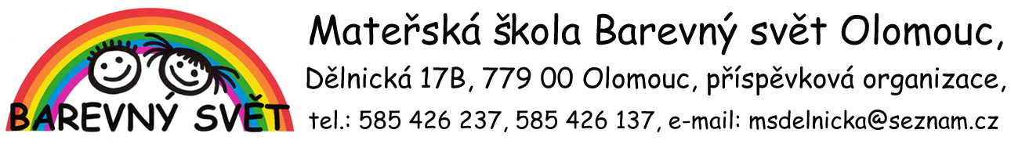

Dodavatel:
Marek Dohnal – STAVOLAK
Havlíčkova 511
75103 Brodek u Přerova
IČO: 49605241, DIČ: CZ72003115689

Objednávka

Objednáváme u Vás podlahářské práce v objektu MŠ Dělnická – šatny dětí (včetně demontáže skříněk, penetrace, stěrky, pokládky PVC a svařování, montáže soklů a odvozu odpadu na skládku).
Celková cena prací 85.863,00Kč bez daně, DPH 21% 18.031,30Kč
Celkem 103.894,30Kč

Olomouc dne 1. 8. 2024 Řeháčková J., řed. MŠ

